上海邦德职业技术学院
2023年5月份三校生招生专业技能测试美术考试大纲
技能1 素描
一、考试内容与基本要求：
1、试题内容：素描静物
2、考试时间：90分钟
3、画具自备，铅笔或碳笔、4开画板
4、试卷尺寸：四开素描纸
5、基本要求：在90分钟内围绕构图能力、塑造物体能力和画面的整体控制能力等方面进行考察。
例图：
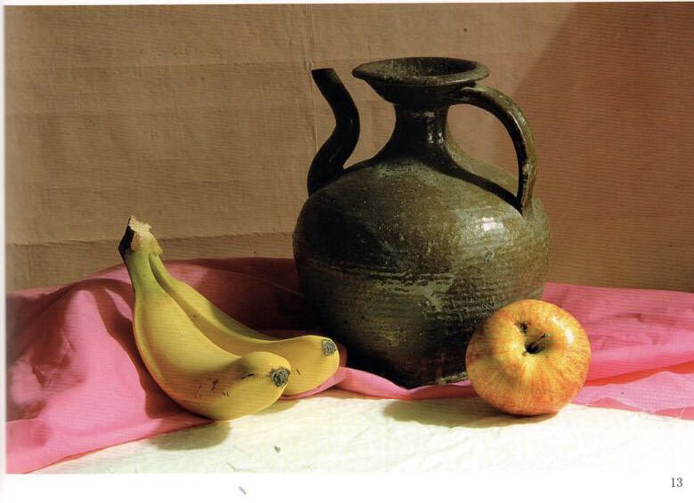
二、评分标准 ：（满分100分）
1、构图：占20%
画面构图合理，主体物突出。
2、造型结构 ：占35%
主体物塑造准确、深入，有一定的细节刻画。素描结构分析精确，能够熟练运用线条或块面塑造物体的形象，具有表现和刻画物体的立体空间关系的能力。
3、素描层次 ：占25%
准确画出对象的层次和色调变化，表现出物象的结构、空间的不同，处理好明暗层次的关系，表现画面的变化与节奏。
4、整体关系 ：占20%
素描整体关系完整协调，画面整体有一定的艺术处理。
三、考试形式
闭卷，笔试。考试时间为素描90分钟。

技能2面试
一、综合素质测试（面试）能力及要求
考生应具备以下基本能力：
语言表达能力：要求考生具备一定的语言表达能力，语句简洁，语意明确，表述清晰、得体。
分析判断能力：要求考生具备基本的逻辑推理能力、综合归纳能力和分析论证能力，考查考生对信息的理解、分析、判断等基本逻辑思维能力。
自我控制能力：要求考生具备较高的情商，善于掌控全局和应对各种不利局面；善于克制、容忍、理智的对待挫折失败。
社会适应能力：要求考生具备参加职业教育学习所必须具备的学习能力、应变能力、人际交往能力、团队协作能力等。
二、考核形式
面试：满分100分。每位考生面试时间为5分钟。
面试试题：涉及个人专业特长、自身未来发展规划、社会等通识。三、综合素质测试（面试）内容、分值分配及要求（满分100分）
（一）个人基础素质（30分）
1、个人形象（10分）
要求穿着整齐、得体、言行举止有礼貌，符合礼节要求。由考官在整个面试过程中通过观察给予考生一个综合印象及评定。
2、个人特长与特质（20分）
要求展示与专业相适应的特长和其他特长。
（二）专业综合素质（70分）
1、自我介绍（20分）
主要考核学生组织语言的逻辑性及清晰程度，语言沟通的灵活性。
2、综合素质（30分）
要求考生按照评委老师给定的谈话话题即时组织语言展开论述。题目主要围绕考生对专业兴趣、对专业的基本认识，考生对自身未来发展规划、当前社会时事、社会发展等问题。
3、价值观取向（20分）
根据自我介绍和综合素质问题回答情况，考核学生所具有的专业意识和正确的价值取向。
四、综合素质测试（面试）题型举例
1、你为什么要选择我们学院,谈谈你对所报专业的认识？
2、说说你目前在职校学习的专业核心课程有哪些？你学的比较好的是哪两门课？并说出喜欢的理由。
3、不想当将军的士兵不是好士兵。你如何理解？
4、未来你有怎样的规划？

